**Лабораторная работа № 4**

«Сети с радиальными базисными элементами»

Целью работы является исследование свойств некоторых видов сетей с радиальными базисными элементами, алгоритмов обучения, а также применение сетей в задачах классификации и аппроксимации функции.

Ход работы.

Задание 1: использовать вероятностную нейронную сеть для классификации точек в случае, когда классы не являются линейно разделимыми.

Задание 2: использовать сеть с радиальными базисными элементами (RBF) для классификации точек в случае, когда классы не являются линейно разделимыми.

Задание 3: использовать обобщенно-регрессионную нейронную сеть для аппроксимации функции. Проверить работу сети с рыхлыми данными.

Описание алгоритма.

**RBF** - это локально-рецептивные многослойные сети, в которых добавление или исключение нового элемента оказывает локальное воздействие на сеть. Для любого входного вектора Х вносить вклад в выход **RBF** будет лишь ограниченное число нейронов за счет того, что в таких сетях «ненулевое» срабатывание происходит только для части нейронов сети. Получается, что любое изменение обучающего набора (добавление, изъятие или замена части обучающих примеров) требует только частичного переобучения сети. Сеть с радиальными базисными элементами использует понятие радиально-базисной функции.

Пусть это радиально-базисная функция, тогда

С помощью радиально-базисной функции мы характеризуем, насколько точки далеки друг от друга. Если точки находятся «рядом», то степень близости у них считается большой. Здесь применима идея **fuzzy logic**.

**Примеры функций**

1. **«Sigmoid»**. Функция возрастающая, поэтому она не подойдёт.

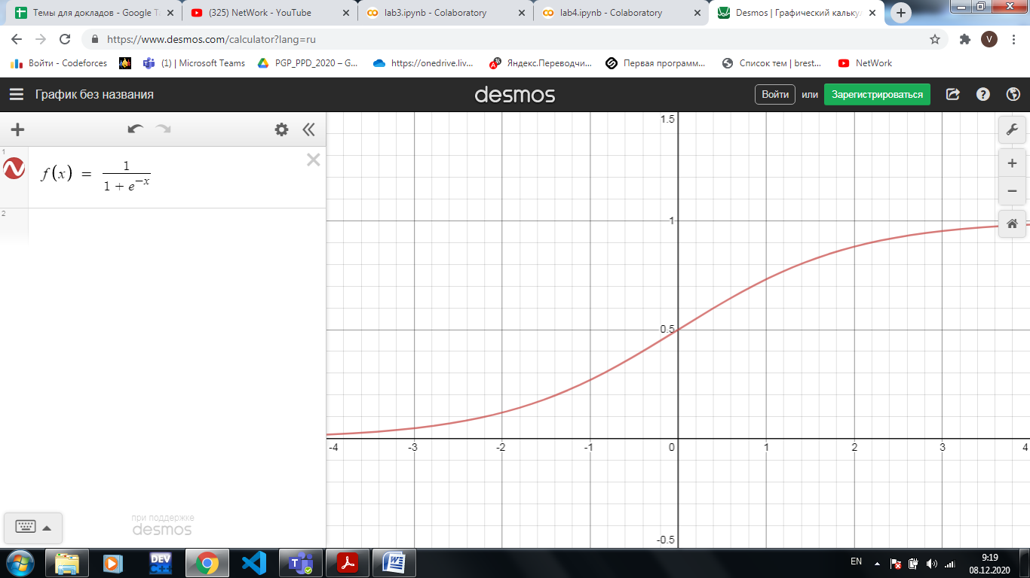

1. **«Функция № 2»**. Подходит под определение радиально-базисной функции.

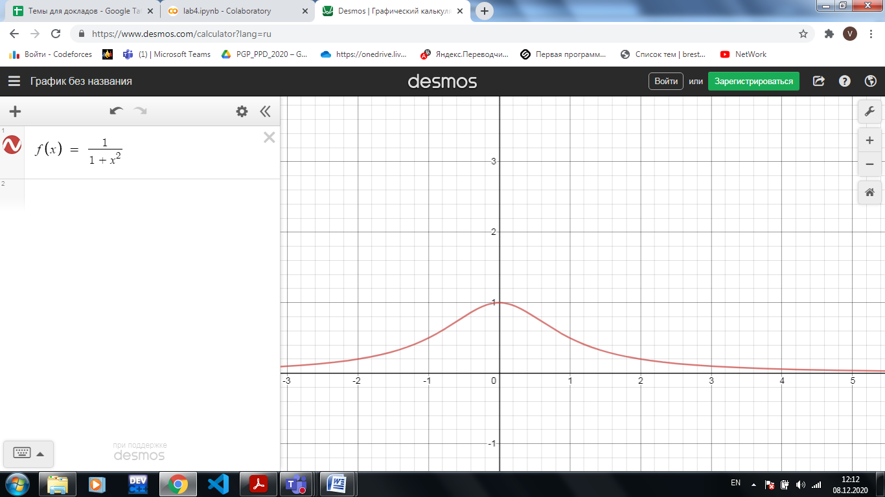

1. **«Гауссиана»**. Тоже подходит под определение радиально-базисной функции.

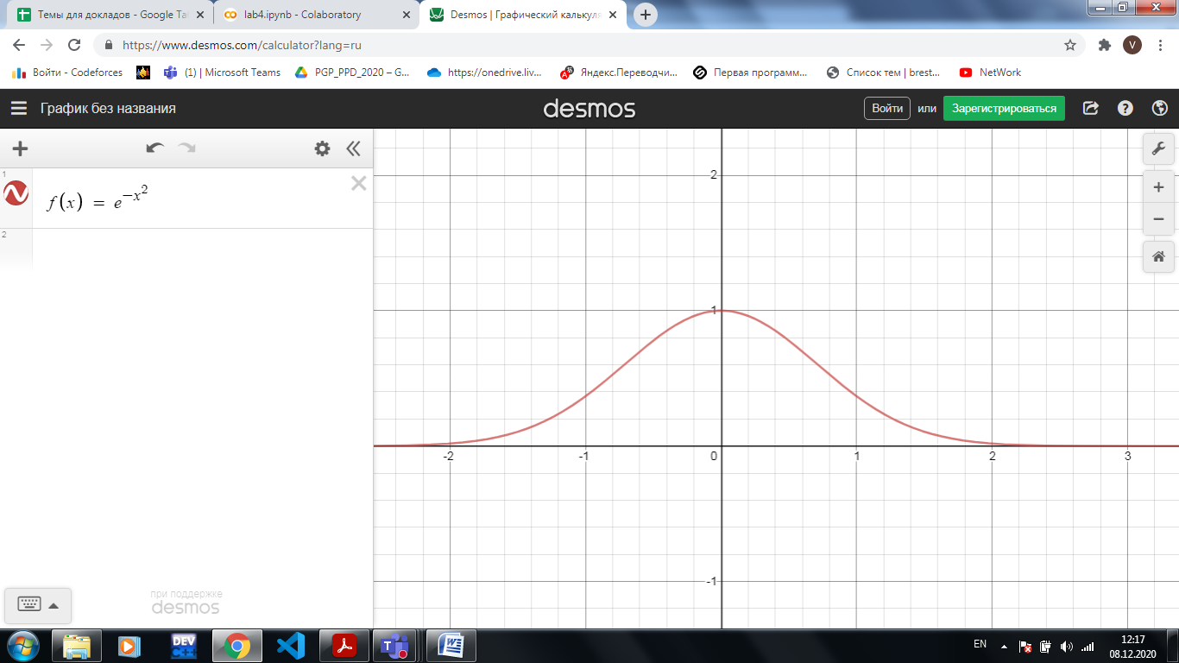

Входные данные и результаты.

**Вариант № 15.**

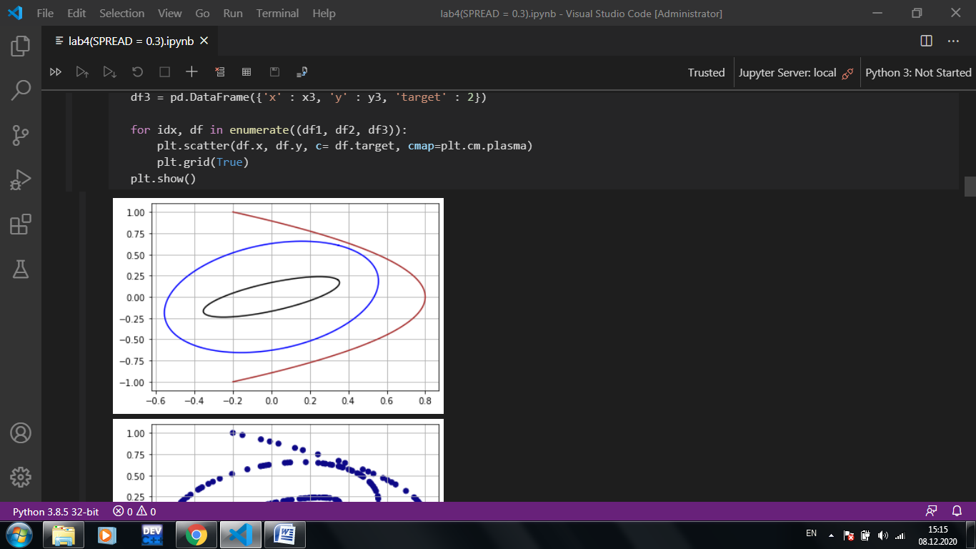

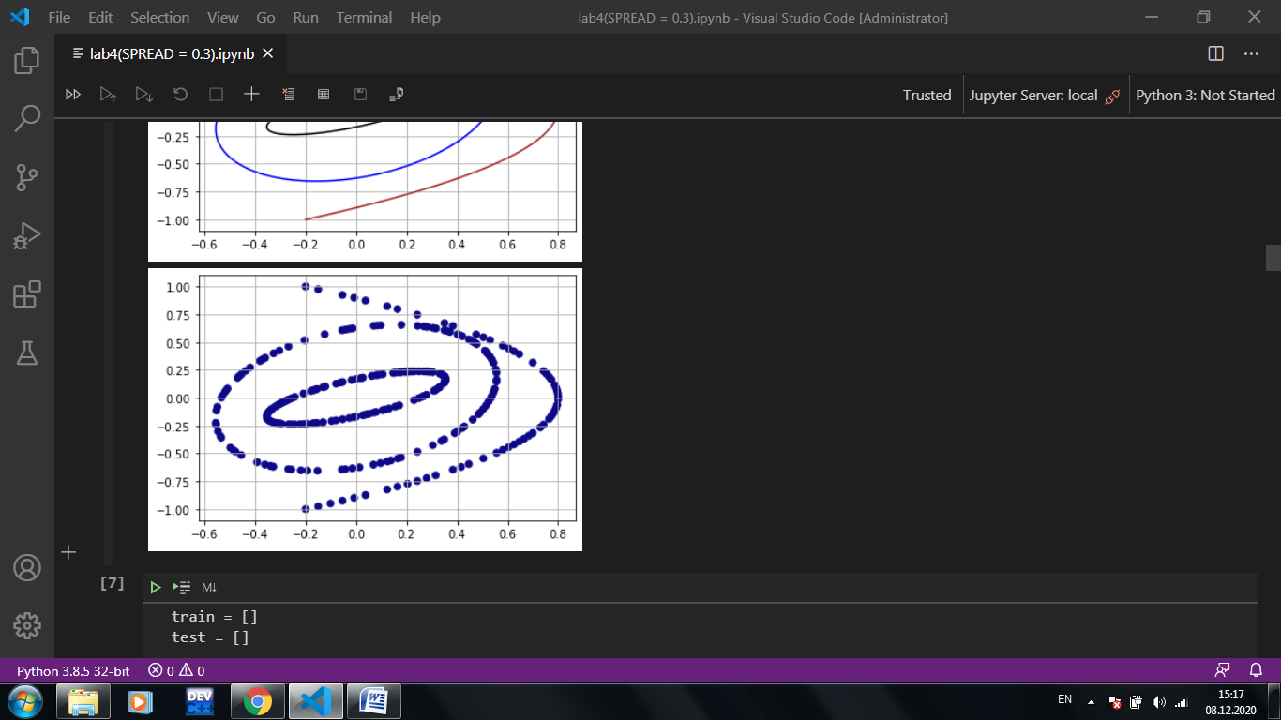

**Вероятностная сеть STD = 0.3**

Train score: 0.9196428

Test score: 0.9642857

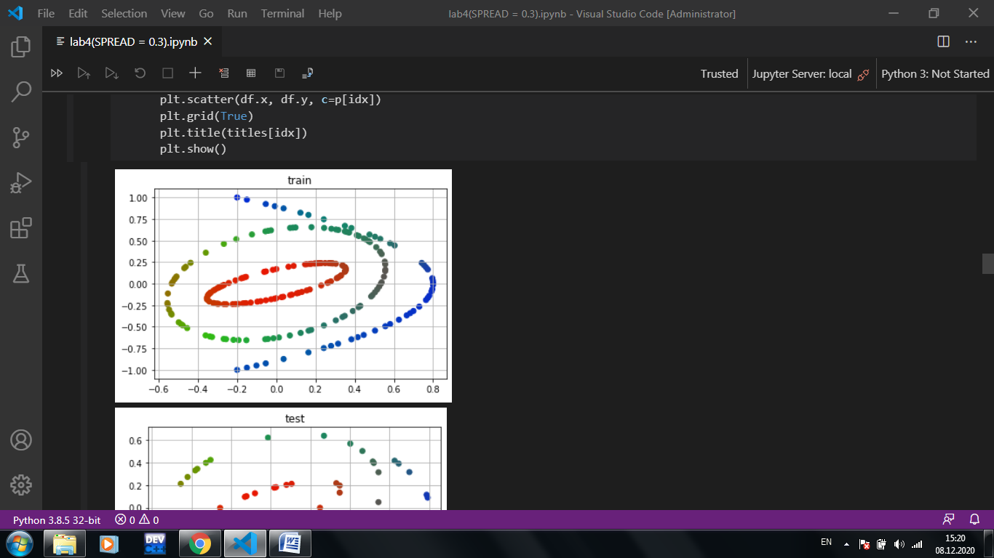

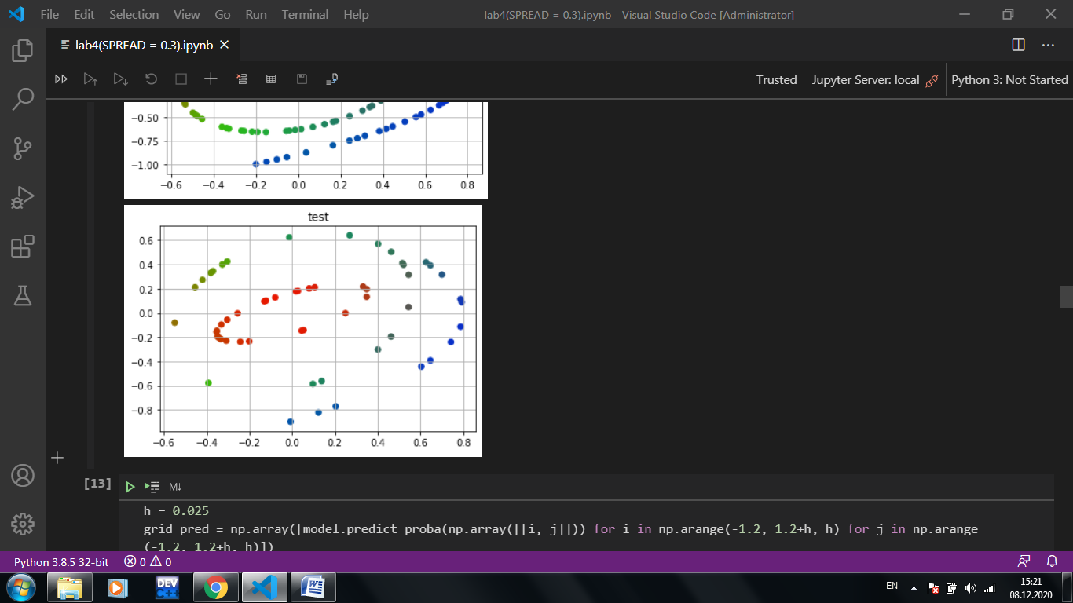

Result

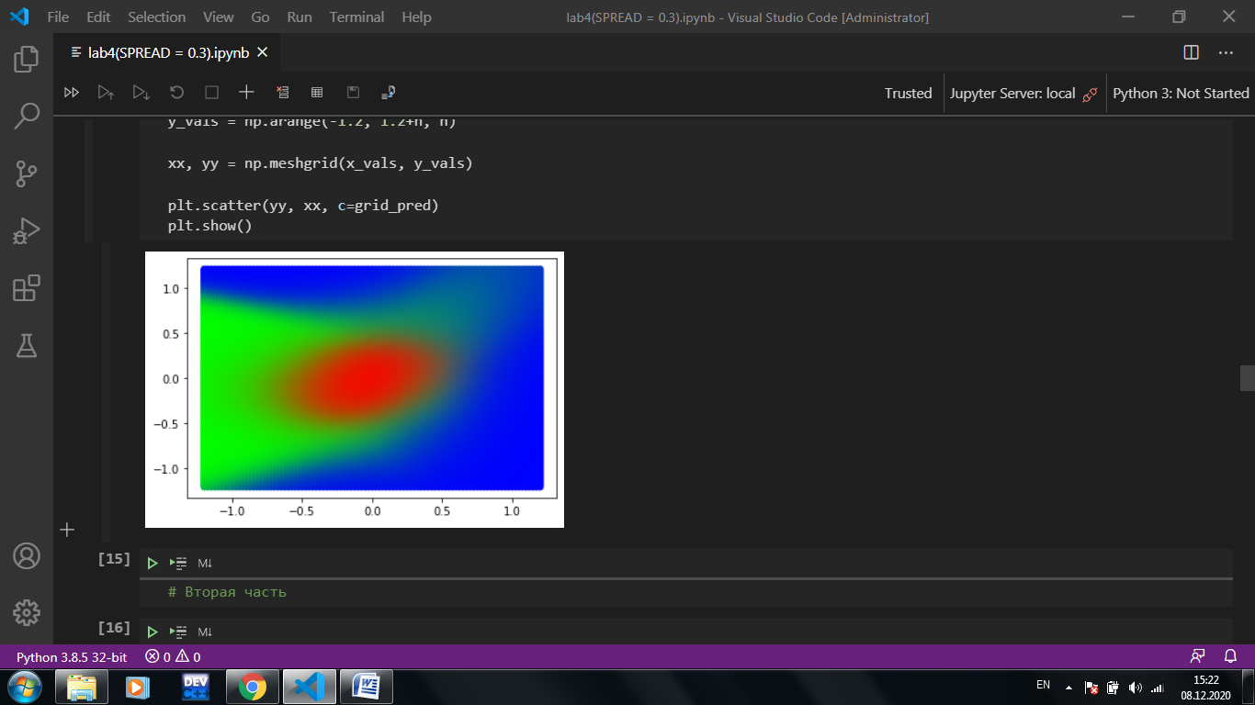

**Вероятностная сеть STD = 0.1**

Train score: 0.991071

Test score: 0.9642857

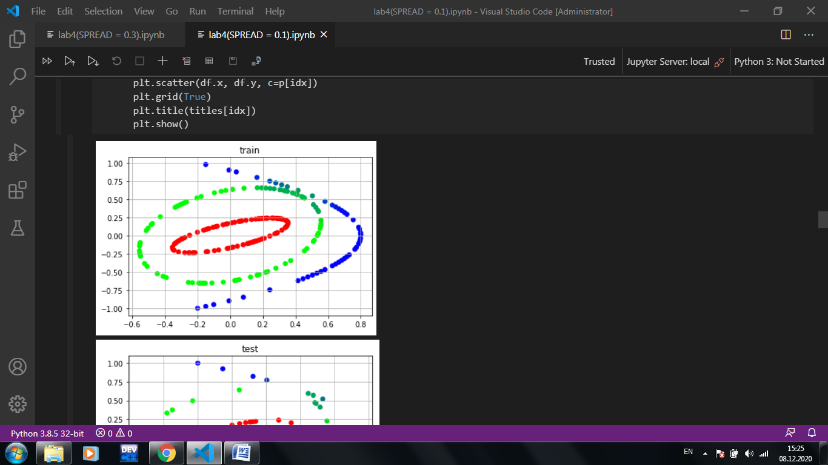

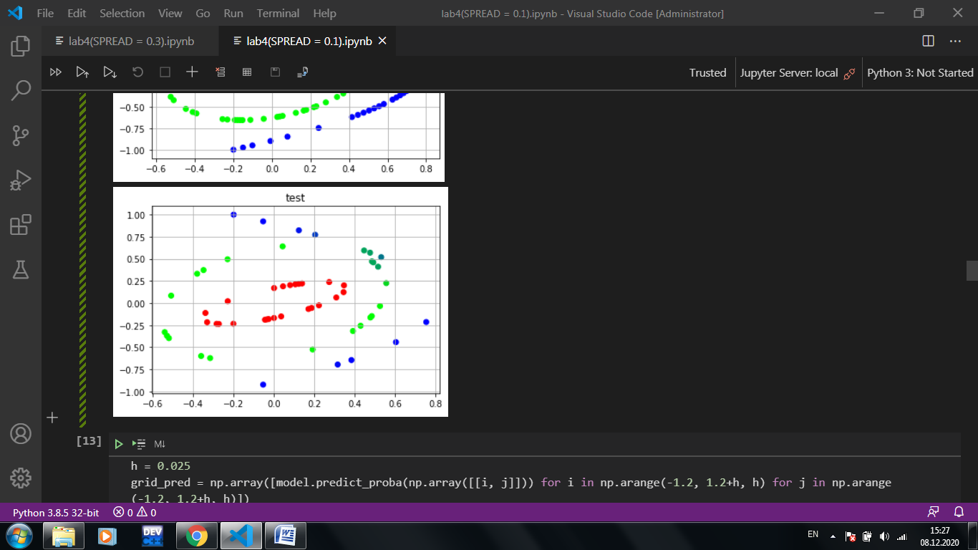

Result

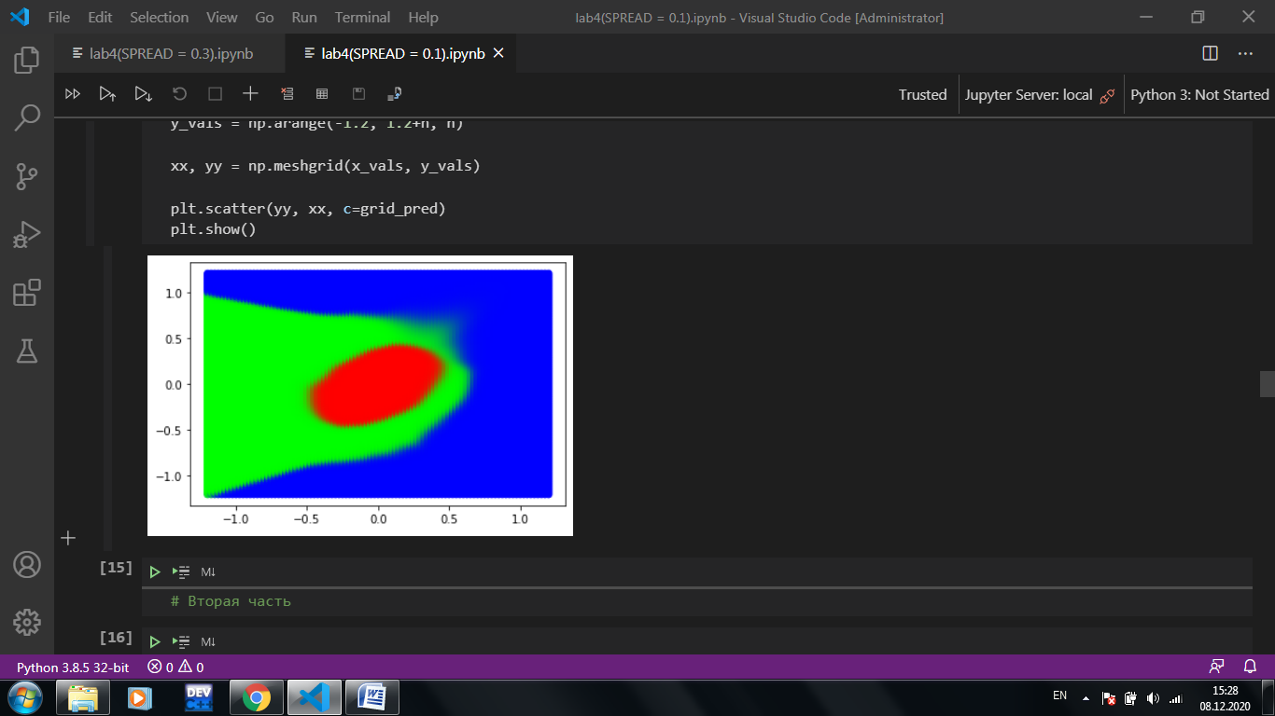

**RBF STD = 0.3**

Train score: 0.955357

Test score 0.9464285

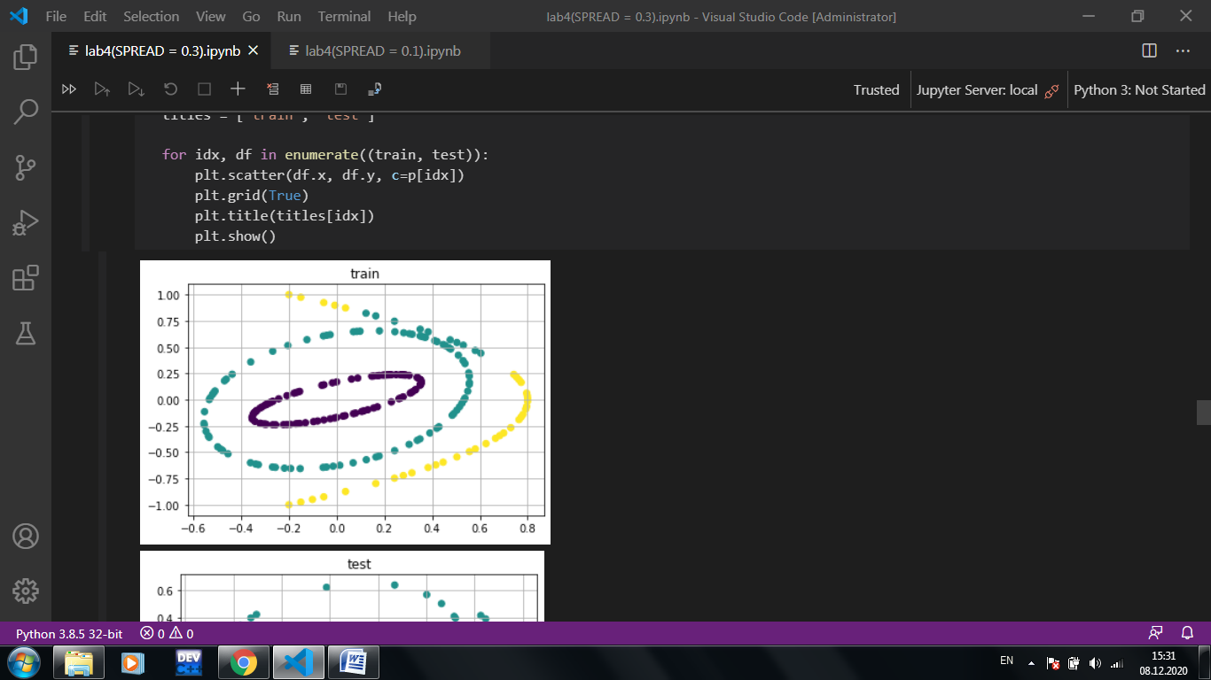

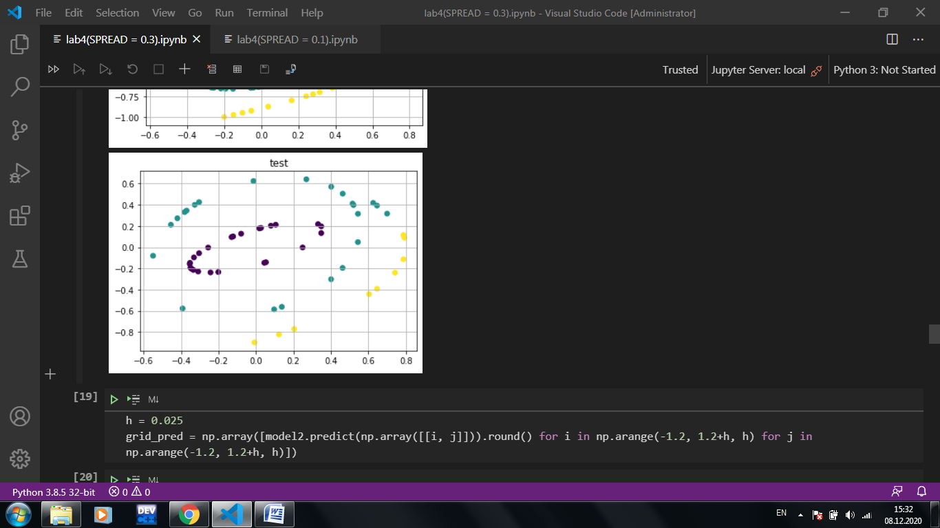

Result

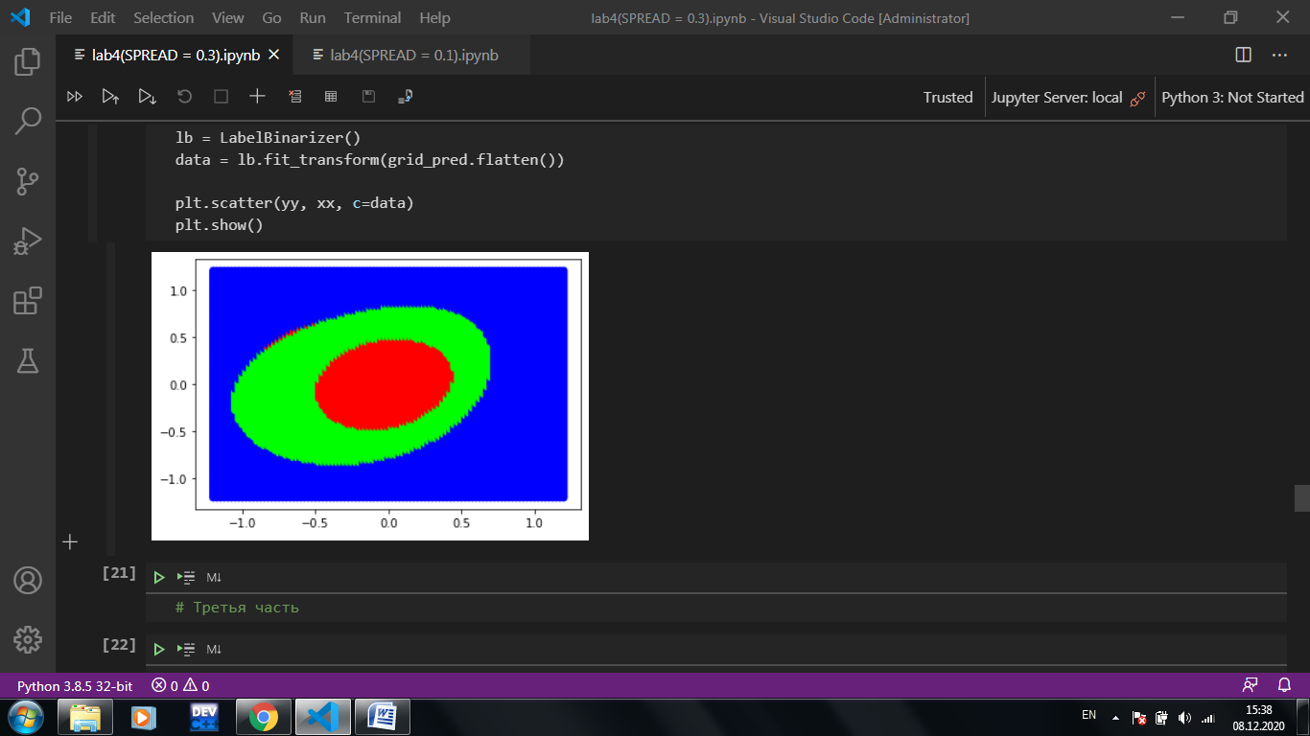

**RBF STD = 0.1**

Train score: 0.941964

Test score 0.9107142

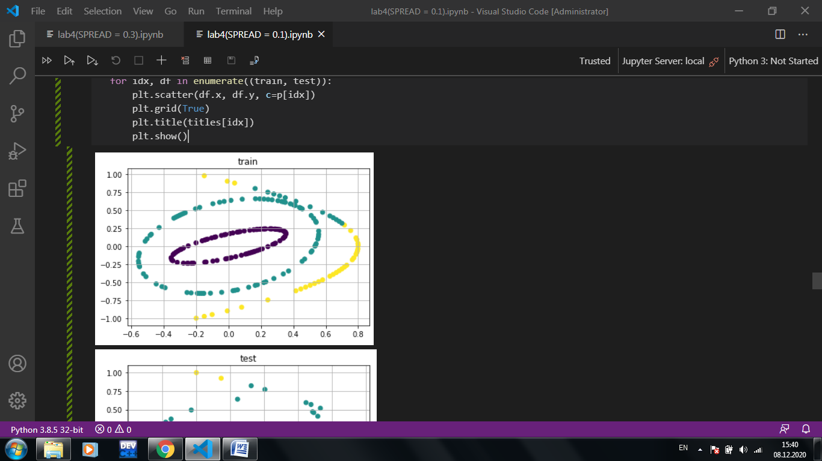

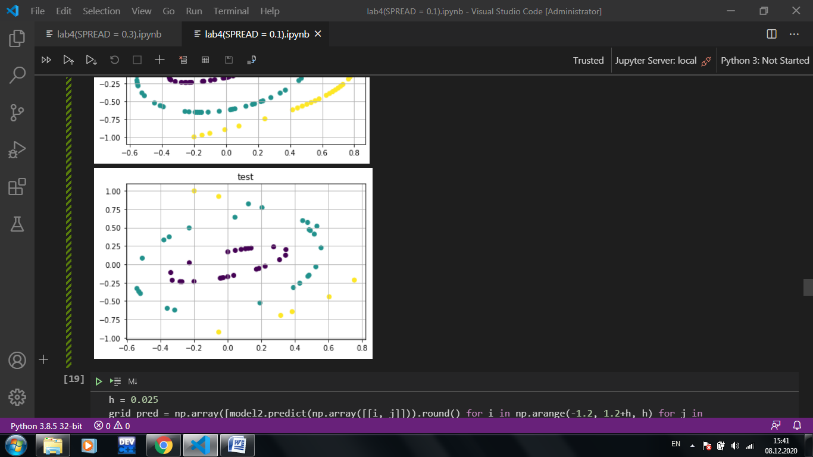

Result

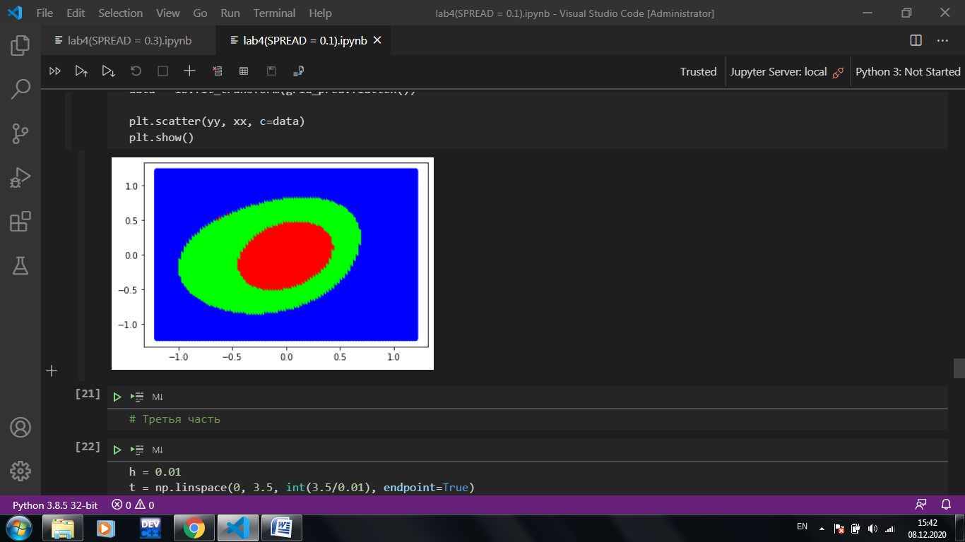

**Обобщенно-регрессионная сеть**

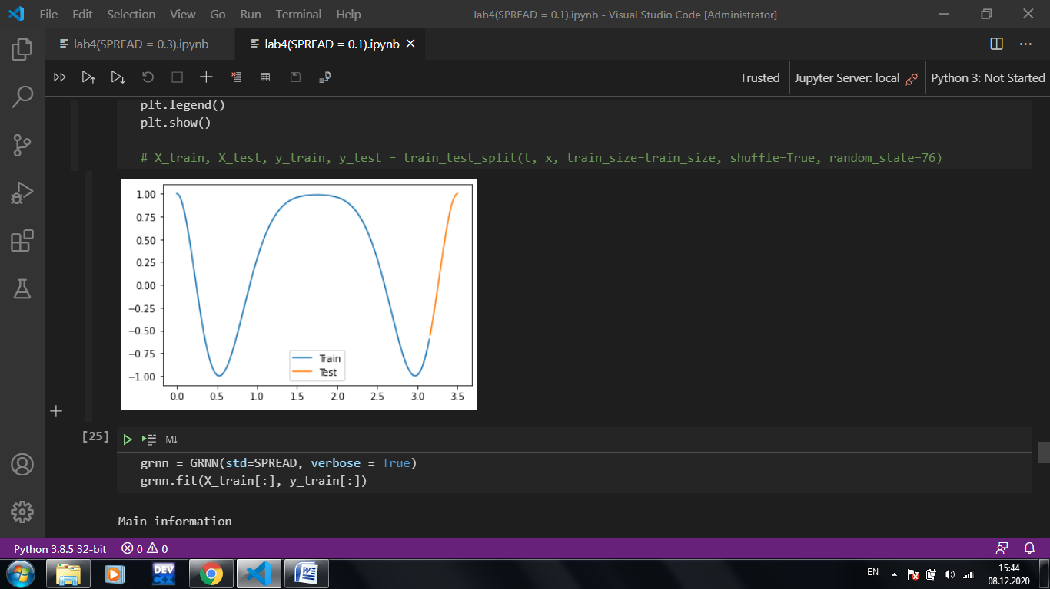

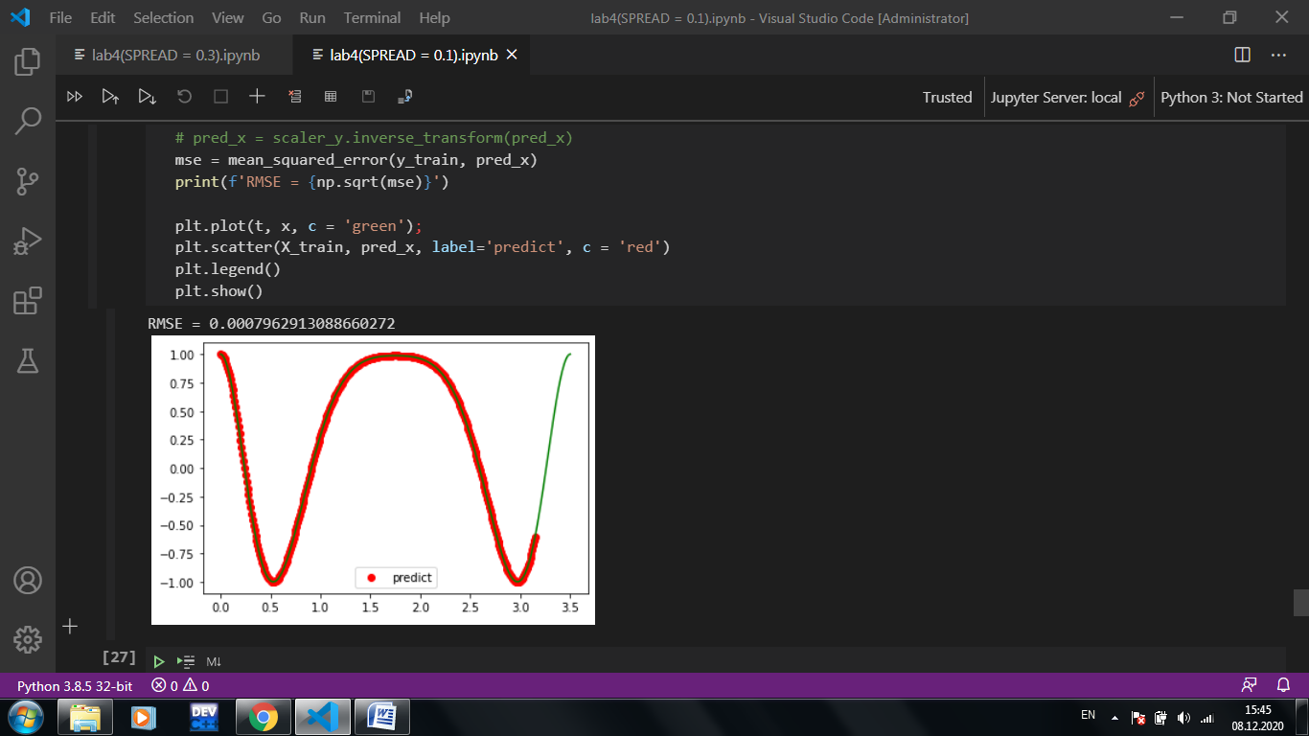

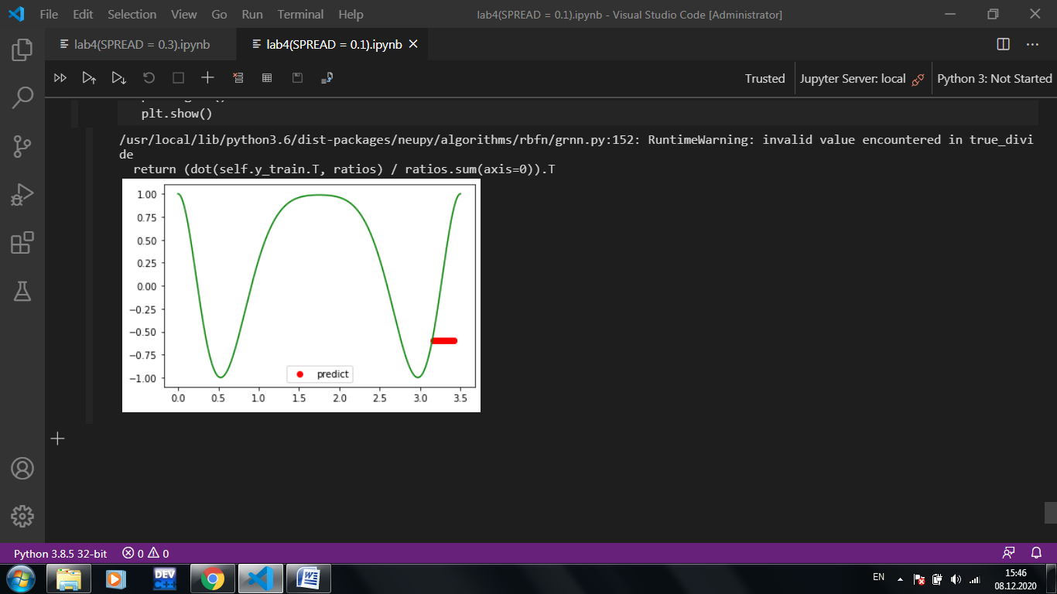

Выводы:

Для классификации такие методы не желательно применять, но вот для аппроксимации эти методы очень даже не плохо себя зарекомендовали. Если нормально размешать данные на тестовый и тренировочный наборы, то будет приемлемое качество обучения. То, что мы наблюдаем в результатах аппроксимации на графике вызвано неправильным размешиванием данных. Стоит отметить, что можно было получить примерно такое же качество без применения обучения. Эту задачу можно свести к решению трёхдиагональной матрицы через метод «прогонки».

Для **RBF** сетей количество нейронов равно количеству данных в обучающей выборке, а для сетей прямого распространения оно минимум на порядок меньше количества данных в обучающей выборке. В результате было выявлено следующее правило:  
«Если данные рыхлые, то лучше использовать **RBF,** иначе лучше использовать сети прямого распространения».